在一个 8 x 8 的棋盘上，有一个白色车（rook）。也可能有空方块，白色的象（bishop）和黑色的卒（pawn）。它们分别以字符 “R”，“.”，“B” 和 “p” 给出。大写字符表示白棋，小写字符表示黑棋。

车按国际象棋中的规则移动：它选择四个基本方向中的一个（北，东，西和南），然后朝那个方向移动，直到它选择停止、到达棋盘的边缘或移动到同一方格来捕获该方格上颜色相反的卒。另外，车不能与其他友方（白色）象进入同一个方格。

返回车能够在一次移动中捕获到的卒的数量。

**示例 1：**

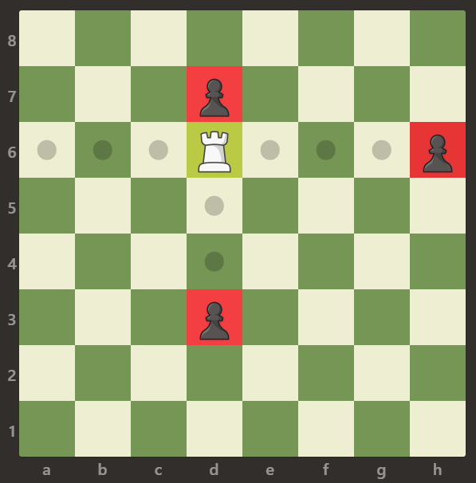

**输入：**

[

[".",".",".",".",".",".",".","."],

[".",".",".","p",".",".",".","."],

[".",".",".","R",".",".",".","p"],

[".",".",".",".",".",".",".","."],

[".",".",".",".",".",".",".","."],

[".",".",".","p",".",".",".","."],

[".",".",".",".",".",".",".","."],

[".",".",".",".",".",".",".","."]]

**输出：**3

**解释：**

在本例中，车能够捕获所有的卒。

**示例 2：**

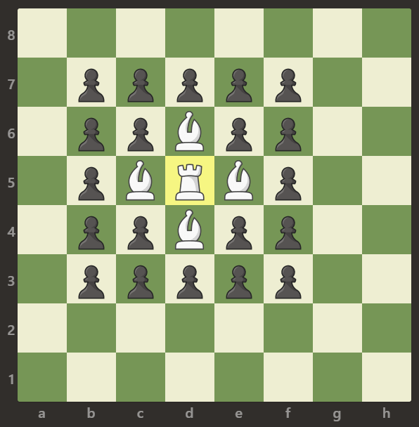

**输入：**

[

[".",".",".",".",".",".",".","."],

[".","p","p","p","p","p",".","."],

[".","p","p","B","p","p",".","."],

[".","p","B","R","B","p",".","."],

[".","p","p","B","p","p",".","."],

[".","p","p","p","p","p",".","."],

[".",".",".",".",".",".",".","."],

[".",".",".",".",".",".",".","."]]

**输出：**0

**解释：**

象阻止了车捕获任何卒。

**示例 3：**

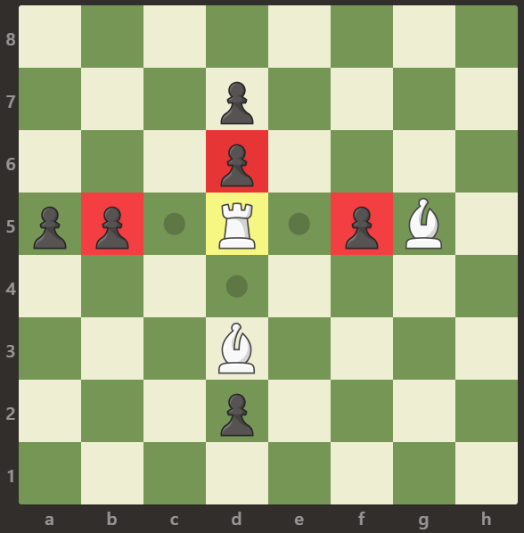

**输入：**

[

[".",".",".",".",".",".",".","."],

[".",".",".","p",".",".",".","."],

[".",".",".","p",".",".",".","."],

["p","p",".","R",".","p","B","."],

[".",".",".",".",".",".",".","."],

[".",".",".","B",".",".",".","."],

[".",".",".","p",".",".",".","."],

[".",".",".",".",".",".",".","."]]

**输出：**3

**解释：**

车可以捕获位置 b5，d6 和 f5 的卒。

**提示：**

1. board.length == board[i].length == 8
2. board[i][j] 可以是 'R'，'.'，'B' 或 'p'
3. 只有一个格子上存在 board[i][j] == 'R'